SIMULAÇÃO DA CAPACIDADE DE CARGA DE TIJOLOS ADOBE COMO ESTRUTURAS DE BIOENGENHARIA NA CONTENÇÃO DE TALUDES

Nicole Gianfaldoni Riva ⁽¹⁾; Ivando Severino Diniz⁽²⁾ ; Felipe Hashimoto Fengler⁽³⁾; Giovanna Fredericci ⁽⁴⁾; Maria Lúcia Solera ⁽⁵⁾; Afonso Peche Filho⁽⁶⁾; Gerson Araujo Medeiros ⁽⁷⁾; Admilson Irio Ribeiro⁽⁸⁾

⁽¹⁾ Nicole Gianfaldoni Riva; Engenheira Ambiental; UNESP Sorocaba; nicole.gianfaldoni@gmail.com; ⁽²⁾ Professor Assistente; UNESP Sorocaba; ivando@sorocaba.unesp.br; ⁽³⁾ Engenheiro Ambiental; Doutorando – Programa de pós graduação em Ciências Ambientais; UNESP Sorocaba; felipe_fengler@hotmail.com; ⁽⁴⁾ Bióloga; Mestranda – Programa de pós graduação em Ciências Ambientais; UNESP Sorocaba; giovanna.frederici@hotmail.com; ⁽⁵⁾ Bióloga; Doutoranda – Programa de pós graduação em Ciências Ambientais; UNESP Sorocaba; msolera@gmail.com; ⁽⁶⁾ Pesquisador Científico – Instituto Agronômico de Campinas; Centro de Engenharia e Automação; peche@iac.sp.gov.br; ⁽⁷⁾ Professor Assistente; UNESP Sorocaba; gerson@sorocaba.unesp.br; ⁽⁸⁾ Professor Assistente; UNESP Sorocaba; admilson@sorocaba.unesp.br.

RESUMO – Os taludes representam superfícies críticas quanto aos movimentos de massa e ocorrência de processos erosivos sua declividade acentuada aliada a presença de solos frágeis tornam essas áreas vulneráveis as atividades de uso do solo. É comum encontrar em taludes formados naturalmente, pelo desgaste do relevo, ou nos constituídos por obras civis um elevado nível de degradação ambiental. Diversos métodos foram desenvolvidos para a estabilização mecânica dos taludes, porém o processo de recuperação ambiental ainda é pouco discutido. Nesse sentido, o trabalho busca avançar nos estudos direcionados a recuperação ambiental de taludes, utilizando como premissa que os programas de simulação de estruturas mecânicas podem ser utilizados nos projetos de obras de bioengenharia. Foram comparados resultados da simulação capacidade de carga de tijolos adobe, no programa Nx®, com ensaios experimentais. Os resultados revelaram que o programa de simulação apresentou resultados próximos aos dos ensaios experimentais. O tijolo adobe apresentou grande potencial para recuperação ambiental de taludes, suportando uma carga máxima de ou 2.535,6kg. A metodologia utilizada e os resultados obtidos permitiram concluir que: (a) Com simulação é possível determinar as regiões em que é esperada maior compressão do corpo de prova frente à aplicação de esforços, bem como sua capacidade máxima de carga; (b) É possível utilizar a simulação no planejamento das estruturas de bioengenharia; (c) O tijolo adobe apresenta grande potencial para a recuperação ambiental de taludes; (d) São necessários novos estudos para determinar a relação entre a vegetação e o tijolo adobe.

Palavras-chave: Recuperação ambiental. Simulação. Engenharia natural. Engenharia verde.

Introdução
Os taludes constituem um plano inclinado na paisagem resultado de um processo de escavação, aterro, ou formado naturalmente pelo desgaste do terreno. Essas regiões normalmente apresentam-se críticas quanto aos movimentos de massa, principalmente na ocorrência de precipitações contínuas e intensas.
A movimentação de massa representa o deslocamento do solo ao longo da vertente pela a ação da gravidade (TOMINAGA et al., 2009). O talude pode apresentar estabilidade na condição seca, porém na ocorrência de precipitações o aumento no peso, pela adição da massa proveniente da água precipitada, pode ser suficiente para promover o cisalhamento do solo, resultando em seu deslocamento para as áreas mais baixas do terreno. COUTINHO (2002) explica que o fenômeno é em princípio consequência da própria dinâmica da evolução das encostas, buscando o equilíbrio energético.
Além dos movimentos de massa é comum observar nos taludes, principalmente nos constituídos pelo corte ou aterro do terreno, um elevado nível de degradação. O grau de cobertura vegetal dessas regiões normalmente é baixo, dada sua elevada declividade e as características físicas, químicas e biológicas do substrato.
Por constituírem regiões vulneráveis ao processo erosivo acelerado e aos movimentos de massa diversos métodos da engenharia tradicional foram desenvolvidos tendo como objetivo a estabilização dos taludes. Destaca-se o uso de gabiões, manta de geocélulas, elementos articulados, enrocamentos, painel de concreto armado, cortinas atirantadas, diques e espigões. Essas estruturas, em grande parte das situações de implantação, apresentam custo elevado, além de não se apresentarem consonantes com a paisagem.
Nesse sentido o debate sobre a sustentabilidade ambiental fez surgir à necessidade de técnicas com menor nível de entropia e alteração das características ambientais. Assim, a bioengenharia de solo tem se apresentado como uma opção a engenharia tradicional.
Segundo SUTILI & DURLO (2005) a bioengenharia constituí uma solução técnica antiga, com registros datados desde o Império Romano. Na Europa seu desenvolvimento ocorreu a partir de 1930, quando as restrições financeiras dos anos pós-guerra na Alemanha e Áustria criaram a necessidade de desenvolvimento de técnicas de engenharias de baixo custo, utilizando a matéria prima disponível no próprio local da obra (LEWIS, 2000).
PINTO (2009) explica que a técnica de engenharia natural, ou bioengenharia, consiste no uso de elementos biologicamente ativos junto a elementos inertes em obras de estabilização de solos e sedimentos. A vegetação constitui o principal elemento vivo, enquanto os elementos inertes são representados pela madeira, concreto e ligas metálicas.
Essa alternativa técnica se baseia nas propriedades estruturais e mecânicas das raízes e caules da vegetação para contenção e proteção de solos, promovendo a melhoria nas condições de drenagem e estruturais de taludes e encostas (PINTO, 2009).
Segundo LEWIS (2000) as estruturas tendem a se fortalecer ao longo do tempo pelo desenvolvimento da vegetação. E mesmo após o final do ciclo de vida, as raízes e matéria orgânica resultantes propiciam as condições necessárias para o restabelecimento da vegetação, que por sua vez se desenvolve, renovando estabilidade estrutural do talude.
Dentro desse contexto a evolução do processo de simulação computacional permite alcançar um novo paradigma nos projeto e obras de bioengenharia. O processo de simulação possibilita, através da modelagem, a representação da realidade e do conjunto de alternativas técnicas existentes, facilitando o processo de tomada de decisão. Dessa maneira os riscos e custos envolvidos na realização do projeto são reduzidos e otimizados (BORBA & RODRIGUES, 1998).
Assim, com a finalidade de entender o comportamento mecânico de tijolos cilíndricos, o presente trabalho buscou por meio da modelagem de elementos finitos utilizando o software Nx® simular a capacidade de carga de tijolos adobe como estruturas de bioengenharia na contenção de taludes.

Material e Métodos
Projeto do tijolo adobe
O trabalho teve como concepção metodológica a utilização de um tijolo de adobe como recipiente para o desenvolvimento da vegetação, visando proteger a superfície do talude contra o impacto da gota de chuva, reduzir o escoamento superficial da água e promover o aumento da estabilidade do talude após o desenvolvimento do sistema radicular. A Figura 1 mostra o modelo escolhido para projeto e modelagem.

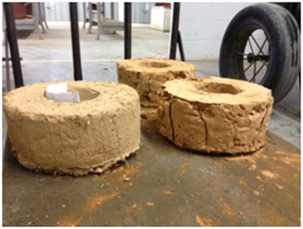
Figura 1. Modelo de tijolo adobe.

As disposições dos tijolos no talude seguem o modelo da Figura 2. Na implantação das estruturas a superfície do talude é protegida, orifício central possibilita que a vegetação se desenvolva atenuando o efeito da declividade do talude. Conforme a vegetação se desenvolve a estrutura passa a compor parte da paisagem, a região foliar passa a proteger o talude da precipitação e o sistema radicular promove o aumento da resistência do solo a cisalhamento.

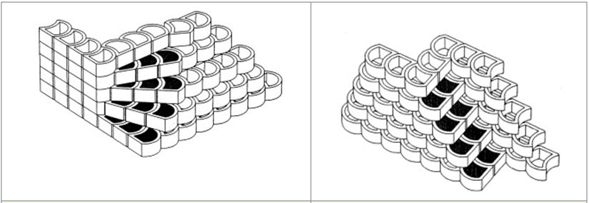
Figura 2. Disposição dos tijolos adobe para a proteção em dois modelos de talude.

Para o dimensionamento do tijolo estabeleceu-se como critério a quantidade de cinco tijolos por metro quadrado. A Figura 3 mostra as dimensões da estrutura modelada.

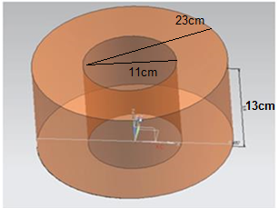
Figura 3. Dimensões do tijolo adobe.

Modelagem com o programa Nx®
Desenvolveu-se um modelo 3D do tijolo através do software Nx da Siemens®. A ferramenta foi utilizada para definição do design e realização da análise de compressão.
Para operação do programa utilizou-se a Razão de Poisson de 0,25, valor intermediário do intervalo descrito por Azevedo (2010) em seu estudo sobre taipa, técnica de construção de terra similar ao adobe. A Razão de Poisson descreve a relação entre a deformação transversal e a longitudinal de um material isotrópico.
O Módulo de Young adotado foi de 2000 MPa, valor entre 700 MPa e 7000 MPa, evidenciado por Azevedo (2010), respectivamente, como limite inferior e superior do adobe.
O peso específico foi determinado, através da divisão da massa pelo volume de um protótipo do tijolo produzido com o solo de um talude localizado na UNESP Campus Sorocaba.
Para a força referência foi utilizado o valor médio encontrado através de ensaios realizados em protótipos do tijolo, utilizando a prensa Forney f-502.

Confecção de protótipos e determinação experimental da capacidade de carga
Para comparação com os dados da simulação confeccionaram-se sete tijolos conforme as dimensões do projeto. Os tijolos foram submetidos a um ensaio de compressão utilizando a prensa universal do modelo Forney f-502, com a comparação entre a capacidade de carga experimental e a estimada pelo programa.

Resultados e Discussão
Os resultados da modelagem são apresentados nas Figuras 4 e 5. A Figura 4 revela a compressão ocorrida na simulação e a Figura 5 a capacidade de carga máxima suportada pelo tijolo até a ruptura. O valor do peso específico adotado foi de 1582 Kg/m³ e a força exercida foi de 24,59 kN.

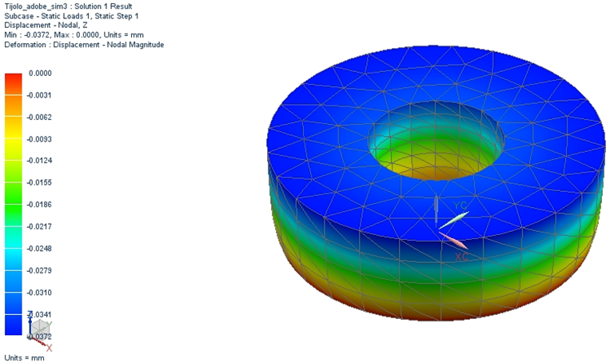
Figura 4. Compressão simulada do tijolo adobe.

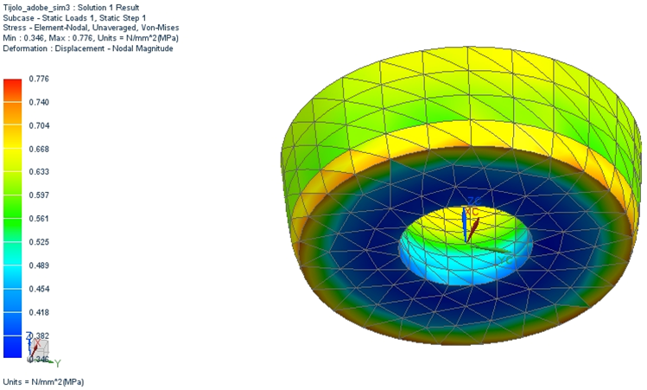
Figura 5. Resistência à compressão do tijolo adobe.

Percebe-se que na Figura 4 que não ocorre deslocamento vertical na base do tijolo (valor de 0 mm na escala de cores). O resultado é explicado, pois no processo de simulação adotou-se que o tijolo estava fixo nesse plano.
Na parte superior o valor de compressão foi máximo (0,0372 mm), por se tratar do plano em contato direto com a pressão. Analisando a compressão sofrida pelo tijolo, verifica-se que conforme é maior a distância entre a base fixada, maior é o deslocamento vertical.
A Figura 5 mostra que o valor de pressão máxima suportada pelo tijolo até que ocorra a ruptura é de 0,776 MPa, equivalente a 320,4kg/cm² ou 2.535,6kg. Para mesma quantidade de força aplicada a região de base apresentou valor mínimo de mínimo de 0,346 MPa (1.130,6kg).
A simulação revela estar de acordo com os testes realizados com a prensa Forney f-502 (Tabela 1). Observam-se valores próximos entre o valor de pressão máxima simulada e a pressão necessária para ruptura dos corpos de prova.

Tabela 1. Resultados do ensaio de compressão.

Conclusões
Com base na metodologia utilizada e nos resultados obtidos, conclui-se que:
- a simulação possibilitou determinar as regiões em que é esperada maior compressão do corpo de prova frente à aplicação de esforços;
- o valor da capacidade de carga simulado apresentou resultados similares aos valores obtidos experimentalmente, comprovando a eficácia do processo de simulação;
- o tijolo adobe apresenta grande potencial para utilização na estabilização de taludes e em outras obras de bioengenharia, visto que a carga máxima suportada foi de 2.535kg;
- são necessários estudos para compreensão da integração entre o tijolo adobe e a vegetação.

Agradecimentos
Os autores agradecem a Fundação de Amparo à Pesquisa do Estado de São Paulo (FAPESP) pela concessão da bolsa de estudos que viabilizou a realização do estudo.
Referências Bibliográficas
AZEVEDO, H. D. S. Reforço de estruturas de alvenaria de pedra, taipa e adobe com elementos de madeira maciça, Mestrado Integrado em Engenharia Civil - 2009/2010 - Departamento de Engenharia Civil, Faculdade de Engenharia da Universidade do Porto, Porto, Portugal, 2010

BORBA, G. S. de.; RODRIGUES, L. H. Conhecimento e viabilidade da utilização de simulação computacional nos hospitais da região metropolitana de Porto Alegre. Universidade do Vale do Rio dos Sinos, Centro de ciências econômicas, 1998.

COUTINHO, S. V. A precipitação e sua influência na movimentação de massa: estudo de um caso. Santa Catarina: Revista Saúde e Ambiente, v.3, n.2, dez., 2002.

SUTILI, F. J.; DURLO, M. Bioengenharia: Manejo biotécnico de cursos de água. Porto Alegre 2005.

LEWIS, L. Soil Bioengineering An Alternative for Roadside Management: A Practical Guide. San Dimas Technology & Development Center San Dimas, California. 2000.

PINTO, G. M. Bioengenharia de solos na estabilidade de taludes: Comparação com uma solução tradicional. Universidade Federal do Rio Grande do Sul. 2009.

TOMINAGA, L. K.; SANTORO, J.; AMARAL, R. Desastres Naturais: conhecer para prevenir. Instituto Geológico, São Paulo, 196 p. 2009.

